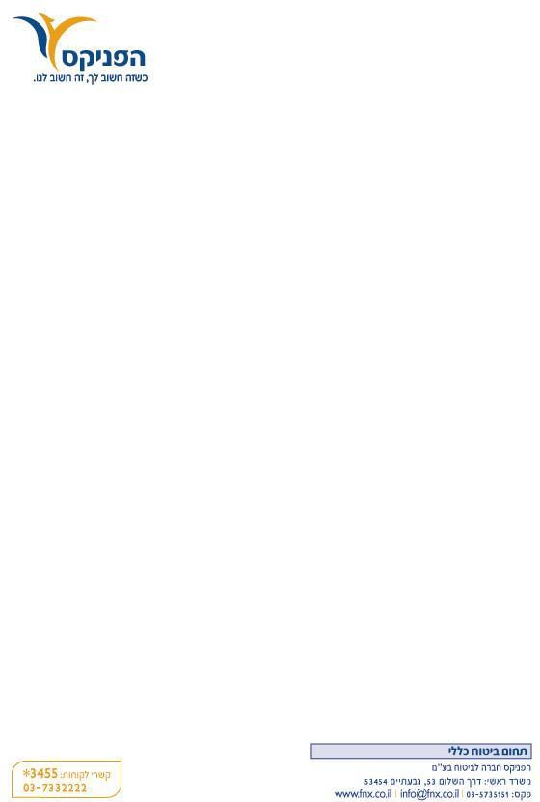
- 1 -

מס' הזמנה: 653422

653422 | : | הזמנה
22.12.2021 | : | ביצוע
12.02.23
לכבוד :
מרכז הספורט הלאומי תל אביב

הנדון: דרישות מיגון עבור שד' רוקח ,2 תל אביב פאר הירקון + שדרות רוקח ,67 תל אביב

על פי בקשתכם ביקרנו וסקרנו ביום 22.12.2021 את בית העסק ומצאנו כדלקמן:

 |  | מיגון קיים
א. מדובר במקבץ 9 מגרשי טניס עשויים אספלט צבוע יעודי . האתר מוקף כולו גידור ותאורה היקפית. במקום מבנה חד קומתי בנוי בחלקו בניה קשיחה ובחלקו בניה רכה וגגו אסבסט ופנלים . למקום חזית סגורה באלומיניום מזוגג בכנפות ניסטות ולו דלת אלומיניום מזוגגת ננעלת במנעול צילינדר.  פנימית משרד נעול בכנפות מזוגגות ומזנון וחנות השייכים לזכיין ואינם באחריות המבוטחים .  ב. מקבץ בן 16 מגרשי טניס מוקף גידור היפקי ותאורת הצפה . המגרשים עשויים אספלט צבוע תקני במקום מבנה בנוי בניה קלה בשטח כ – 160 מ"ר, המיועד למשרדים וכולל גם חנות השייכת לזכיין. המבנה מיועד להריסה ובמקומו יבנה מבנה תחליפי . למבנה  2 פתחי פלדלת וללא מיגונים נוספים. | .1
בשד' רוקח ,2 מערכת אזעקה המחוברת לחייגן מנויים וכוללת גלאים נפחיים .  בשד' רוקח ,67 אין מערכת אזעקה . | .2
בשד' רוקח ,2 מותקנת מערכת גילוי אש ועשן מסוג "טלפייר" המחוברת באמצעות חייגן למנויים. המערכת כוללת גלאי עשן הפרושים בשטחי האתר לרבות לוחות חשמל .  כמו כן במקום ציוד כיבוי ידני הכולל ארונות כיבוי מזוודים, גלגלונים ומטפים מטלטלים .  בשד' רוקח ,67 ציוד כיבוי ידני . | .3
שיפורי מיגון
נדרשים
אש וחבויות לשתי הכתובות
יש להציג למבטחים אישור תקינות מערכת גילוי העשן, התאמתה לתקן 1220 על כל חלקיו  וחיבורה לשירותי הכיבוי ו/או למוקד אזרחי וחייגן מנויים מטעם המבוטחים . | .3
יש להציג למבטחים אישור תקינות ותחזוקת אמצעי הכיבוי הידניים (לרבות מטפים  אוטומטיים,) ע"י חברה המוסמכת לכך. | .4
יש להתקין מערכת גילוי עשן במבנה המשרדים החדש שיבנה בשד' רוקח .67 | .5
יש לבצע בדיקה של מערכת החשמל המותקנת בבית העסק . | .6

- 1 -

- 2 -

מס' הזמנה: 653422

הבדיקה תכלול את כל לוחות החשמל והמכלולים הקשורים למערכת לרבות שנאים במידה וקיימים .
הבדיקה תבוצע באמצעות חשמלאי בודק מוסמך .
במידה ויתגלו ליקויים , הם יתוקנו במידי ויישמר אישור על התיקון .
ביקורת החשמל תבוצע אחת לשנה והחל מ – 30 יום מתחילת תקופת הביטוח .
בדיקה טרמוגראפית תבוצע אחת לשנה כמניעה ותכלול את כל לוחות החשמל . הבדיקה תבוצע ע"י חברה מוסמכת לכך .
פריצה
על המבוטחים חלה חובה לנעול את כל פתחי העסק ולהפעיל את כל אמצעי המיגון  המתוארים לעיל והנדרשים, בכל עת שאיננו מאויש. | .7
כללי
אין כיסוי ביטוחי לפעילות זכיינים במקום .  יש לאסור פעולות טיגון וכל פעילות באש גלויה במזנונים .  יש לבטל אספקת גז למבנים או לחילופין לאשר תקינות והתאמה לתקן 158 של מערכת הגז. | .8

התחייבות והצהרת המבוטחים :
א. מוצהר בזאת, כי כל הפרטים אשר נמסרו לסוקר והמופיעים בדו"ח פירוט הגנות (קימות ונדרשות,) הינם נכונים ואושרו בחתימתי.

ב. הנני מתחייב לבצע לאלתר את דרישות המיגון המפורטות בסקר.
ג. מאשר קבלת עותק מסמך זה.

ניסים אשכנזי 054-8182138

שם המציע/מבוטח וחתימתו
טל' הסוקר
שם וחתימת הסוקר
תאריך

- 2 -

